FRITZ KALKBRENNER UDGIVER NYT ALBUM D. 17. OKTOBER

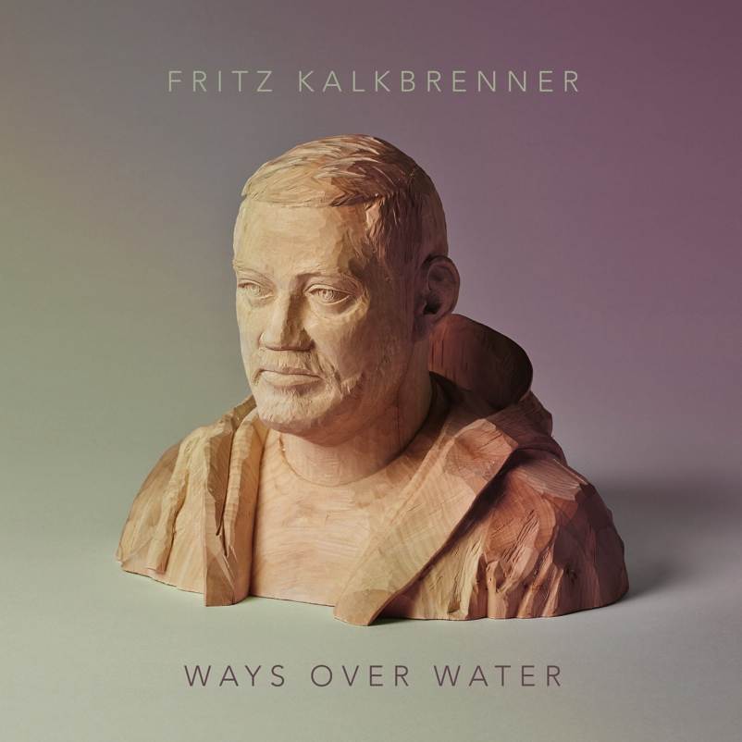
Fritz Kalkbrenner er bestemt en mand, der er værd at holde øje med. Sammen med sin bror Paul Kalkbrenner er han blandt de mest populære dj's på den elektroniske-scene. Den 17. oktober 2014 udgiver Fritz Kalkbrenner sit tredje album ’Ways Over Water’. Første singlen ’Back Home’ kan høres her.
Man kan altid regne med Fritz Kalkbrenner. Uden undtagelse udgiver Fritz et nyt album hvert andet år. I stedet for at hvile på laurbærrene redefinerer han sin lyd fra album til album, tager mange chancer og imponerer os gang på gang med hans med hans enestående vokal- og produktionsegenskaber.

’Ways Over Water’ er Fritz Kalkbrenners tredje studiealbum og albummet beviser endnu en gang at Fritz er en af Tysklands mest originale elektroniske artister.
På albummet optræder club-orienterede instrumentale tracks der smelter sammen med elektroniske pop sange baseret på klassisk sangskrivning, som er drevet af han unikke vokal. Lytteren bliver hurtig opmærksom på at Fritz har udviklet sin egen lyd og univers som ikke holder sig fast i genre som house, techno og pop.

’Ways Over Water’ udkommer d. 17. oktober 2014 på Suol.

For yderligere information og interviews kontakt
Allan Skov
allan@friendlypr.dk, +45 2721 8294
Vincent Dreyer
vincent@friendlypr.dk, +45 25113854

